**saqarTvelos kulturis, ZeglTa dacvisa da sportis saministro**

**kulturuli memkvidreobis uZravi obieqtis/Zeglis saaRricxvo baraTi**

**#**

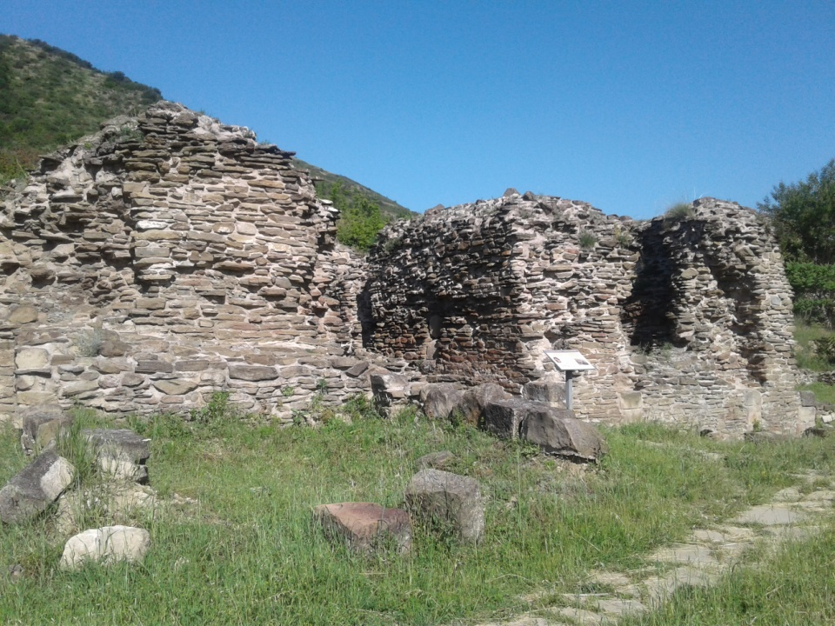

1. saxelwodeba

|  |
| --- |
| არმაზციხე (ბაგინეთი), ორსენაკიანი ნაგებობა |

2. adgilmdebareoba / misamarTi

|  |  |
| --- | --- |
| 2.1 zusti misamarTi | |
| Aadministraciuli erTeuli  A (avtonomiuri respublika, qalaqi, daba, sofeli) | მცხეთის მუნიციპალიტეტი, ქ. მცხეთა |
| qalaqis raioni |  |
| quCa (quCebi) |  |
| Senobis # |  |
| 2.2 geografiuli / mdebareoba | |
| istoriuli mxare | ქართლი, მცხეთა - თიანეთის მხარე |
| geografiuli  erTeulis saxelwodeba | ბაგინეთი |
| istoriuli dasaxlebis saxelwodeba |  |
| manZili da mimarTuleba uaxloesi dasaxlebuli punqtidan | ქალაქ მცხეთის რკინიგზის სადგურიდან სამხრეთ-არმოსავლეთით 2 კმ-ში. |

3. saxeoba

|  |  |
| --- | --- |
| arqiteqturis | არქიტექტურის |
| arqeologiuri | არქეოლოგიური |
| sainJinro |  |
| memorialuri |  |
| qalaqTmSeneblobis (urbanuli) |  |
| sabaRe saparko xelovnebis da  landSafturi arqiteqturis |  |
| monumenturi saxviTi xelovnebis |  |
| paleografiuli |  |
| eTnografiuli |  |
| mecnierebis, teqnikisa da mrewvelobis ganviTarebasTan dakavSirebuli Zegli |  |

4. TariRi (periodi, saukune, zusti TariRi)

|  |
| --- |
| ქვედა ფენა, ძვ.წ. II-I სს. ზედა , III-IV საუკუნე |

5. statusi da kategoria

|  |  |  |
| --- | --- | --- |
| 5.1. statusi | Tavdapirveli | ისტორიისა და კულტურის ძეგლი |
| amJamindeli | კულტურული მემკვიდრეობის ძეგლი |
| 5.2. statusis miniWebis  TariRi | Tavdapirveli | 19.07.1978 |
| amJamindeli | 30.03.2006 |
| 5.3. statusis mimniWebeli  organizaciis dasaxeleba | Tavdapirveli | საქართველოს სსრ მინისტრთა საბჭო |
| amJamindeli | საქართველოს კულტურის, ძეგლთა დაცვისა და სპორტის სამინისტრო |
| 5.4. dokumentis # | Tavdapirveli | დადგენილება N212 |
| amJamindeli | ბრძანება N3/133 |
| 5.5. kategoria | Tavdapirveli |  |
| amJamindeli | ეროვნული მნიშვნელობის |
| 5.6. kategoriis miniWebis  TariRi | Tavdapirveli |  |
| amJamindeli | 07.11.2006 |
| 5.7. kategoriis mimniWebeli  organizaciis dasaxeleba | Tavdapirveli |  |
| amJamindeli | საქართველოს პრეზიდენტის ადმინისტრაცია |
| 5.8. dokumentis # | Tavdapirveli |  |
| amJamindeli | ბრძანებულება N665 |
| 5.9. reestris # |  |  |
| 5.10. reestrSi Setanis TariRi |  |  |

6. funqcia

|  |  |  |
| --- | --- | --- |
| dasaxeleba | Tavdapirveli | amJamindeli |
| 6.1. religiuri |  |  |
| 6.2. saTavdacvo |  |  |
| 6.3. saero | საერო | უფუნქციო |

7. sakuTreba

|  |  |
| --- | --- |
| iuridiuli piri | სახელმწიფო |
| fizikuri piri |  |
| da sxva |  |

8. mokle daxasiaTeba

|  |
| --- |
| ძველი დედაქალაქის ძირითადი უბნები ახლანდელი მცხეთის მოპირდაპირე მხარეს, მტკვრის მარჯვენა ნაპირზე იყო გაშენებული. მათ შორის უმნისვნელოვანესია მთავარი ციტადელი, სამეფო რეზიდენცია - არმაზციხე (ბაგინეთი), რომელიც ქართლის მეფეთა პირველი რეზიდენცია და იმავდროულად ქალაქის შიდა ციხე-აკროპოლისი იყო. არმაზციხე კოლხეთიდან, სომხედთიდან და ალბანეთიდან მომავალ გზებს აკონტროლებდა. იგი მდინარე მტკვრის მარჯვენა ნაპირზე, მტკვრისა და არაგვის შესართავის საპირისპიროდ, მაღალ მთაზეა გაშენებული. „ქართლის ცხოვრების“ მიხედვით არმაზციხე აუშენებია ქართლის მეფე  XX საუკუნის 40-იან წლებში ჩატარებული არქეოლოგიური სამუშაოების შედეგად გამოვლინდა მშრალი წყობით ამოყვანილი თლილი ქვის ცოკოლზე დაფუძნებული ალიზის ოთხკუთხა კოშკებიანი გალავანი, რომელიც ევლებოდა მთის ბაქანს და და მტკვრისკენ მიმართულ ფერდობს მიუყვებოდა. არმაზის გალავანის ფართობი 30 ჰა, დიდი ქვათლილების სისქე 2,6-3,0 მ, სიმაღლე 6-8 მ. გალავნით შემოზრუდული ტერიტორია დატერასებულია. ამ ტერიტორიაზე დაცულია სხვა ნაგებობებიც („სვეტებიანი დარბაზი“, ექვსაფსიდიანი ტაძარი, ანფილადური ტიპის აბანო, ქვის სარკოფაგი მდიდარი ინვენტარით, III საუკუნის ბერძნული წარწერა რომელშიც ნახსენებია იბერიის მეფე ამაზასპი, დედოფალი დრაკონტესა, ქართლის სამეფოს კარის მოხელეები და სხვა).  განათხარ ნაგებობებიდან მნიშვნელოვანია ე.წ. „ორსენაკიანი ნაგებობა.“ ორსენაკიანი ნაგებობის ქვედა ფენა, ძვ.წ. II-I სს. თარიღდება, ზედა კი, რომელიც ნაგებია ნატეხი ქვით კირხსნარზე - ადრე შუასაუკუნეებს განეკუთვნება. სწორედ აღნიშნული ნაგებობიდან დაიწყო XIX ს. არმაზციხის კვლევა, აქვე აღმოჩნდა მოხატული ფრაგმენტიც ქალღმერთის გამოსახულებით. ნაგებობამ დღევანდელი პირობითი სახელი თავისი ორი სენაკიდან გამომდინარე მიიღო. ამ სენაკებიდან ჩრდილოეთით მდებარე, როგორც ჩანს, ერთგვარ რეზერვუარის როლს ასრულებდა. მის დასავლეთ კედელში დატანებულია წყალსადენი, რომელიც კირხსანრით მოკირწყლულ იატაკზე ეშვებოდა. საჭიროების შემთხვევაში აქ დაგროვილი წყალი კედელში დატანებული სადინარით ფლატეზე იღვრებოდა.  ორსენაკიანი ნაგებობა ორი არათანაბარი განყოფილებისგან შედგება რომელთა გამყოფი და მზიდი კედლები ერთნაერი სისქისაა. დასავლეთის კომპარტიმენტი, რომლის ფართი 6x6 მ., აღმოსავლეთისაზე უფრო ვიწრო და მოკლეა. მათ შორის ცარიელი არეა დატოვებული.  შენობა ციტადელის განუყოფელ, ორგანულ ნაწილს წარმოადგენს. ორი სამშენებლო ფენის არსებობა, არქეოლოგიური კვლევის შედეგად აღმოჩენილი ინვენტარი, მაღალი სამშენებლო კულტურა -ძეგლს განსაკუთრებულ მხატვრულ-ისტორიულ ღირებულებას სძენს. |

9. fizikuri mdgomareoba

9.1. zogadi Sefaseba (kargi, ***saSualo***, cudi, Zalian cudi, dangreuli)

|  |
| --- |
| საშუალო |

9.2. mdgomareobis mokle aRwera

|  |
| --- |
| ორსენაკიანი ნაგებობა არქეოლოგიური ძეგლია. შემორჩენილია ნაგებობის გეგმა და კედლების მნიშვნელოვანი ფრაგმენტები. ძეგლზე ჩატარებულია გამაგრებით-საკონსერვაციო სამუშაოები, თუმცა ამ ეტაპზე წყობის შემაკავშირებელი ხსნარი გამოფიტულია, ქვები მორყეულია. |

9.3. dazianebis gamomwvevi mizezi

|  |  |
| --- | --- |
| bunebrivi | რთული კლიმატი, ხანდაზმულობა |
| adamianis zemoqmedeba |  |
| sxva konkretuli mizezi | მოუვლელობა |

9.4. mosalodneli saSiSroeba da Casatarebeli RonisZiebebi

|  |
| --- |
| იმისათვის, რომ ნაგებობის შემორჩენილი კედლები არ დაიშალოს, საჭიროა ნაგებობას მუდმივი მოვლა და პერიოდულად გამაგრებითი სამუშაოების განახლება. |

10. miTiTeba kulturuli memkvidreobis obieqtis/Zeglis Sesaxeb arsebul dokumentaciasa da bibliografiaze

|  |  |
| --- | --- |
| pasporti/ saaRricxvo baraTi | საქართველოს კულტურული მემკვიდრეობის დაცვის ეროვნული სააგენტოს საინფორმაციო სისტემების სამსახური,  სააღრიცხვო ბარათი 11903  ლ.მაღრაძე, 2006 |
| grafikuli masala |  |
| fotoebi |  |
| bibliografia | * საქართველოს ისტორიის და კულტურის ძეგლთა აღწერილობა, V, თბ., 1990 * ა.აფაქიძე, მცხეთა — ქართლის სამეფოს ძველი დედაქალაქი, თბ., 1959; * ა.აფაქიძე არმაზციხის ლოკალიზაციის საკითხისათვის. ისტორიის ინსტიტუტის შრომები. ტ.IV, ნაკვ.I, თბ., 1958. * ა.აფაქიძე, ანტიკური ხანის საქართველოს კულტურა, სინ. I თბ., 1970 * ა. აფაქიძე, ვ. ნიკოლაიშვილი, გ. ყიფიანი, არქეოლოგიური გათხრები, არმაზციხე,მაი-ს III სამეცნიერო სესია,, მცხეთა, თბ., 1999 * ა. აფაქიძე, ქალაქები და საქალაქო ცხოვრება ძველ საქართველოში, წგნ. 1, თბ., 1963; * გ.ლომთათიძე, არქეოლოგიური გათხრები საქართველოს ძველ დედაქალაქში, თბ., 1945; * მცხეთა. არქეოლოგიური კვლევა-ძიების შედეგები, ტ. 1—4, თბ., 1955—1980; * ტ.ჩუბინაშვილი , მცხეთის უძველესი არქეოლოგირი ძეგლები, თბ., 1957; * ს.კაკაბაძე, ქალაქი არმაზი-ქალაქი მცხეთა, საისტორიო კრებული III, თბ., 1928; * Р.Гвердцители, Мцхета, Тб., 1962; * Л.М.Меликсет-Беков, Армази, Тб., 1938; |

11. miTiTebebi kulturuli memkvidreobis obieqtTan/ZeglTan dakavSirebul sxva obieqtTan/Zeglis saarricxvo dokumentaciaze

|  |  |
| --- | --- |
| dakavSirebul uZrav obieqtTa/ZeglTa pasportebi/saaRricxvo baraTebi |  |
| obieqtSi/ZeglSi dacul kulturuli memkvidreobis moZrav obieqtTa/ZeglTa pasportebi/saaRricxvo baraTebi |  |
| sxva dokumentebi |  |

12. damatebiTi informacia

|  |
| --- |
|  |

13. baraTis Semdgeneli

|  |
| --- |
| ირინე ელიზბარაშვილი |

14. saaRricxvo baraTis Sedgenis TariRi

|  |
| --- |
| ივლისი, 2019 |